Informationsblatt – Online-Prüfungsanmeldung

Registrierung zur Prüfung:

- Geben Sie den Link im Suchfeld ein: www.tirol-pruefung.at

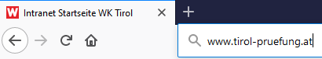

Sie kommen auf die Startseite des Prüfungsservice der Wirtschaftskammer Tirol

- Online-Prüfungsanmeldung anklicken
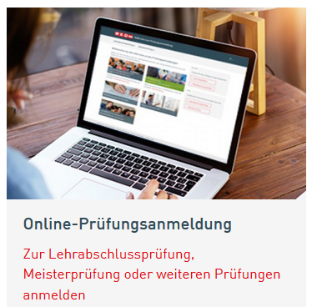

- Registrierung anklicken

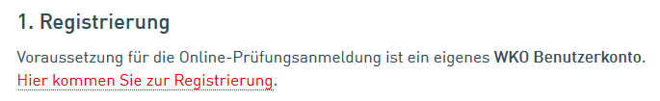

- Wählen Sie auf dieser Seite die Option „Zur Registrierung“ aus.

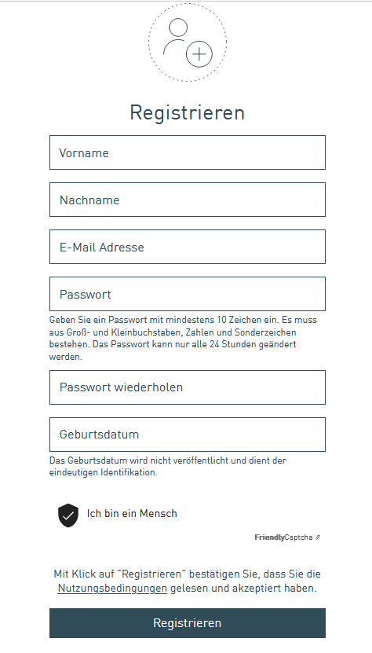 | - Geben Sie Ihre Zugangsdaten ein:  - Vorname  - Nachname  - E-Mail-Adresse:  Ihre persönliche E-Mail-Adresse  - Passwort:  Passwort kann von Ihnen ausgewählt werden.  Bitte beachten: Das Passwort wird für jeden weiteren Einstieg benötigt  Klicken Sie auf den Button

- Anschließend erhalten Sie per Mail Ihre Zugangsdaten für die Anmeldung zur Prüfung.

Anmeldung zur Prüfung:

- Geben Sie folgenden Link ein: www.tirol-pruefung.at

Sie kommen auf die Startseite des Prüfungsservice der Wirtschaftskammer Tirol

- Online-Prüfungsanmeldung anklicken

- Anmeldung anklicken
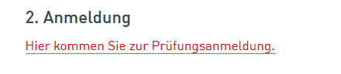
- Melden Sie sich mit Ihren Zugangsdaten an, welche Sie über Ihre Registrierung erhalten haben.

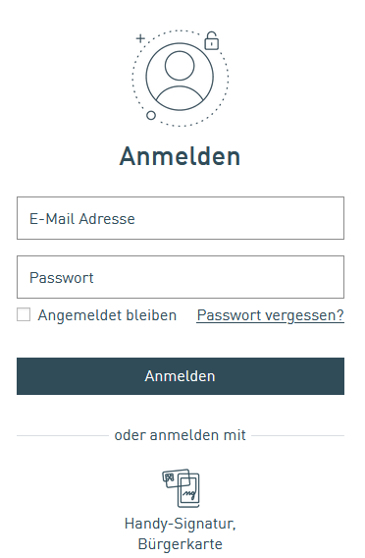

- Hier gelangen Sie zur Auswahl der Prüfungsmöglichkeiten.

Hinweis: Sie treten zur LAP im 2. Bildungs-weg an. Sie verfügen über Praxiszeiten und/oder Kursnachweise, dann wählen Sie diesen Button.
Ebenso wählen Sie diesen Button, wenn Sie KEINEN regulären Lehrvertrag haben.
Hinweis: Sie haben einen regulären Lehrvertrag, dann wählen Sie diesen Button.
Hinweis: Sie haben bereits eine Lehrabschlussprüfung in einem verwandten Beruf absolviert oder eine berufsbildende Schule abgeschlossen, welche die Lehrzeit ersetzt, dann wählen Sie diesen Button.

